（乡村行·看振兴）福建长泰水库移民村：废弃矿山生态修复 转型发展绿色产业

中新网福建长泰1月26日电 (廖珍妹)“这里是矿山，以前村里靠采石卖钱，钱是赚到了但生态也破坏了，为子孙后代着想，我们必须转型发展绿色产业。”谈及废弃矿山生态修复，福建省漳州市长泰区陈巷镇吴田村党支部书记林坚勇如是说。

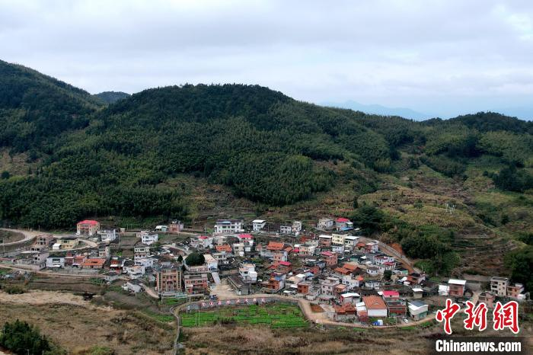

福建漳州长泰区陈巷镇的水库移民村吴田村航拍图

　　近日，中新网记者前往水库移民村——吴田村探访，林坚勇为记者描绘5年后的吴田村生态美、产业兴，一片绿水青山的美丽画面。“2022年长泰区正式启动吴田山废弃矿山生态修复项目，吴田村是主战场，这是千载难逢让村里实现转型发展的机遇。”林坚勇说。

　　据悉，吴田村位于长泰第一高峰吴田山上，最高海拔1129米，人口691人，下辖石硿口、格口、大社三个自然村、四个村民小组，2010年被省、市库区移民管理机构列为小型水库移民村。吴田山矿产资源丰富，盛产654花岗岩，早期是当地经济高速增长的动力引擎，但对当地生态系统造成严重破坏。

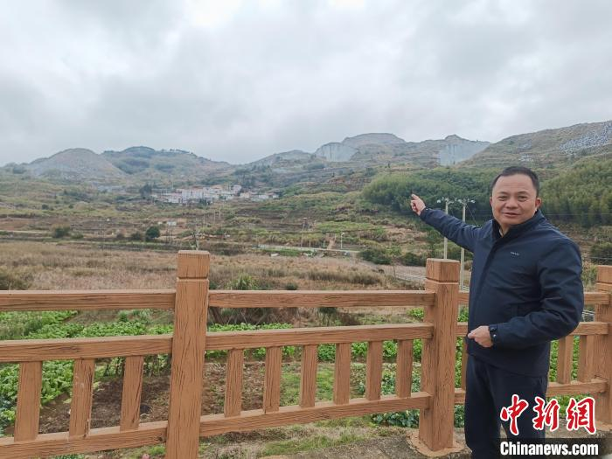

林坚勇介绍眼前这片水库现长满杂草，清淤后水库库容可达200万立方米，村里打算养殖营养价值丰富的光鱼，发展乡村游。廖珍妹摄

　　“此次生态修复项目资金多达16亿元，其中一部分资金规划用于吴田村的江新水库清淤，所清淤泥将运至不远处的矿山，修复水土流失。”林坚勇介绍，江新水库(小型水库)建于上世纪末。早年开采矿山至水土流失严重，曾经清澈的水库变成了如今的淤泥地，长满杂草。

　　林坚勇称，清淤后水库库容可达200万立方米，村里打算养殖营养价值丰富的光鱼，打造长泰光鱼第一村，发展民宿、餐饮业，做大生态游，以吸引临近的漳州市区及厦门、泉州游客。

　　“这里山水资源兼备，是夏天避暑好去处，发展民宿、餐饮，生态游非常适合。”在村民林辉坚看来，凭借高海拔气候、土地富硒、富锌的独特品质，当地的手工茶、芥菜、地瓜、佛手瓜、单季大米等农产品受到周边民众的青睐。

　　“未来生态恢复了，一定会有更多人愿意来到村里旅游。”林辉坚自信的底气还来源于近年来由水利部门扶持村里实施宅前宅后路面硬化、交通道路、防护坡等项目带来的村容村貌大提升。尤其是2022年被市水利局列入小型水库移民扶助示范区以来，集中建设了环村步道、路灯亮化工程等惠民设施，使吴田村的人居环境有了更大提升，一幅生动的“美丽移民村画卷”已悄然展现。

　　漳州市水利局水库移民科科长沈晓山告诉记者，自2010年以来，该局持续投入移民资金428万元改善该村生产生活条件，实现村庄“硬化、净化、亮化、美化”。

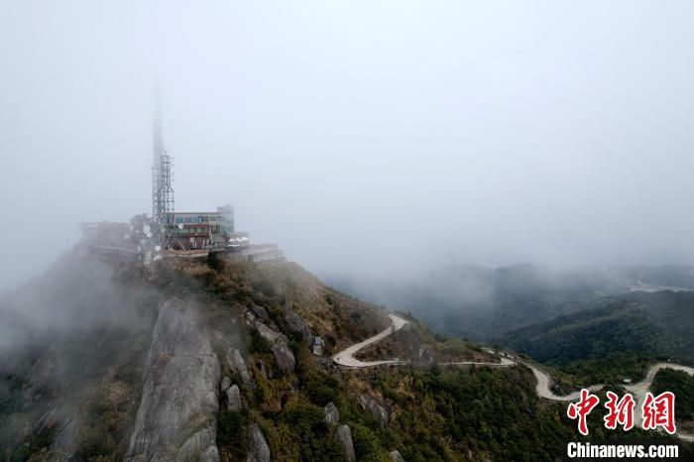

吴田山曷山殿、福田寺航拍图

该山为长泰第一高峰，最高海拔1129米，已成为‘观日出、看云海、赏晚霞’网红打卡点。中新网记者张金川摄

“已成为‘观日出、看云海、赏晚霞’网红打卡点的曷山殿、福田寺，正位于吴田山最高峰，站在最高峰上，还可看到美丽的厦门湾以及长泰区美丽的田园风光。”陈巷镇镇长郑耀明表示，后续镇里将继续向上争取水库移民资金，依托矿山生态修复后的产业导入，稳步提升当地生态环境、人居环境，培育经济社会效益新动能，将吴田村打造成名副其实的全市“小型水库示范区”。(完)

（转载长泰区小型水库移民后期扶持工作经验做法）